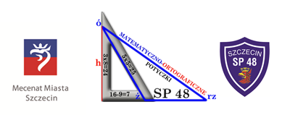
Zgoda rodziców (opiekunów prawnych) na udział dziecka w organizowanym przez Szkołę Podstawową nr 48 w Szczecinie międzyszkolnym konkursie „Potyczki matematyczno – ortograficzne”

- Wyrażam zgodę na udział mojego dziecka

……………………………………………....................……................................................................... ^{(imię i nazwisko dziecka)}
w międzyszkolnym konkursie „Potyczki matematyczno – ortograficzne”.
- Wyrażam zgodę na wykorzystanie przez Organizatora konkursu wizerunku mojego dziecka oraz przetwarzanie danych osobowych mojego dziecka (imienia, nazwiska, klasy, nazwy i adresu szkoły) w celach wynikających z organizacji konkursu zgodnie z ustawą z dnia 29 sierpnia 1997 r. o ochronie danych osobowych (Dz.U. 2016, poz. 922 z późn. zm.).

data czytelny podpis rodzica/opiekuna dziecka
………………………………...........……… ...............................................................................................................................................

